Dragi roditelji i djeco!
TK Prečko u suradnji sa školom engleskog jezika Helen Doron Špansko će i ove godine za vrijeme školskih praznika organizirati
Ljetni tenisko-engleski kamp!
Tenisko-engleski kamp traje 5 dana, a zbog velikog interesa i brojnih upita, organizirali smo tri termina kampa:
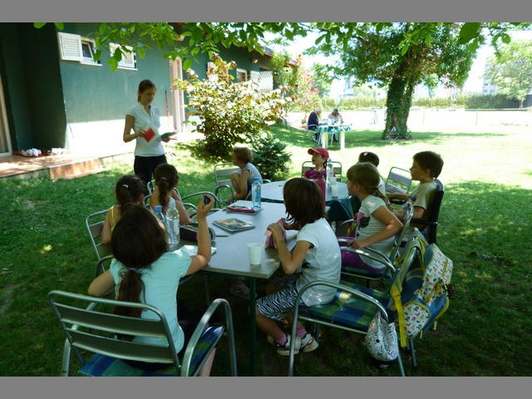
1. termin: 17., 18., 19., 23. i 24.06.2015.
2. termin: 29.06.2015. - 03.07.2015.
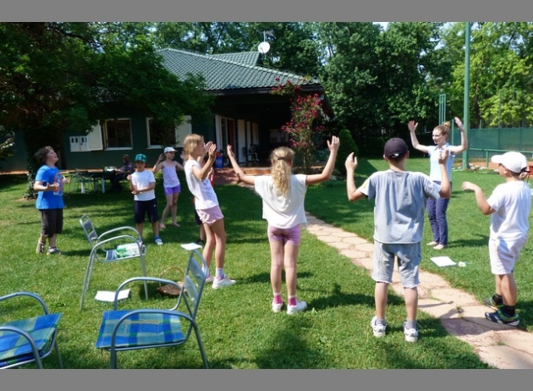
3. termin: 06.07.2015. - 10.07.2015.

Gdje? Teniski tereni TK PREČKO
Jelo? Organizirano na terenima TK PREČKO
Kada? od 08:30 do 15:30 pod vodstvom trenera i učiteljica
Dob Djece? 5 – 12 godina
Koliko? 750,00 kn
Kamp uključuje:
3 sata tenisa
2 sata nastave engleskog jezika
doručak, ručak, užina

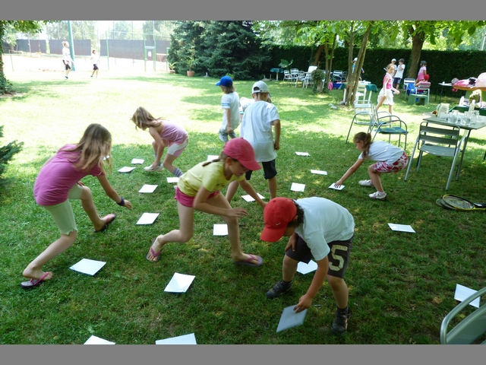
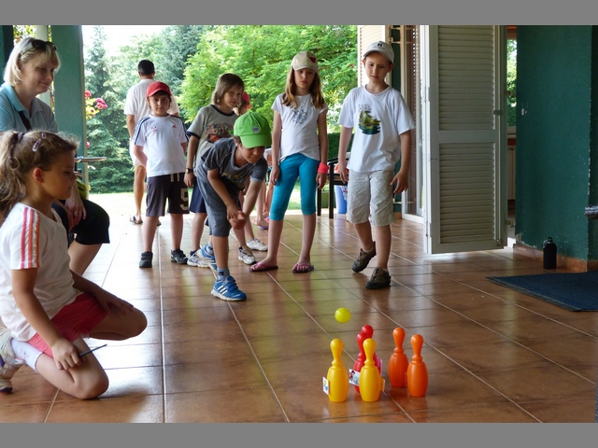

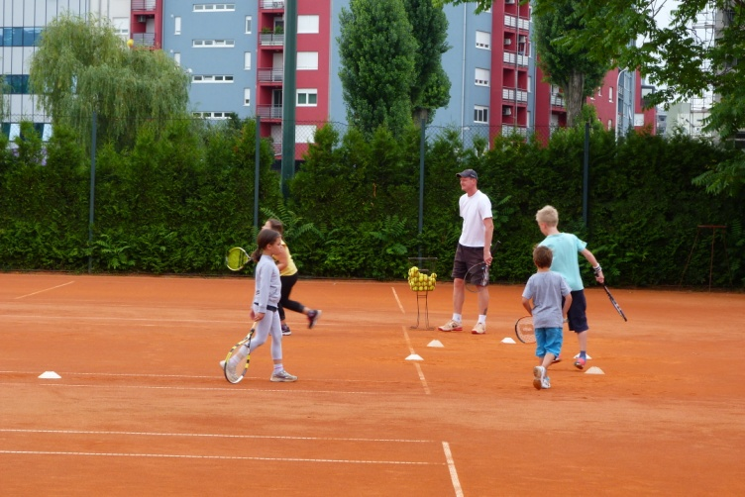
Dnevni raspored:
08:30 – 09:00 doručak
09:00 – 09:45 jutarnje zagrijavanje, vježbe koordinacije, brzine
09:45 – 10:30 trening tehničko taktičkih elemenata teniske igre
10:30 – 11:15 samostalno uvježbavanje tehničko taktičkih elemenata
11:15 – 12:00 mečevi
12:00 – 13:00 ručak
13:00 – 13:30 igre: nogomet, graničar, društvene igre
13:30 – 15:30 radionice engleskog jezika
Prijave:
-na broj mobitela 099/5004-289 u radno vrijeme od 14:00h-20:00
-u Helen Doron školi svaki radni dan od 14:00h do 20:00h
-u Tenis klubu Prečko

